2018年度

四川省巴中市广播电视台部门决算
目录

公开时间：2019年9月28日

第一部分 部门概况 4
一、基本职能及主要工作 4
（一）主要职能 4
（二）机构设置 4
（三）2018年重点工作完成情况 4
二、预算管理级次 6
第二部分 2018年度部门决算情况说明 6
一、收入支出决算总体情况说明 6
二、收入决算情况说明 6
三、支出决算情况说明 7
四、财政拨款收入支出决算总体情况说明 7
五、一般公共预算财政拨款支出决算情况说明 8
六、一般公共预算财政拨款基本支出决算情况说明 10
七、“三公”经费财政拨款支出决算情况说明 10
八、政府性基金预算支出决算情况说明 11
九、 国有资本经营预算支出决算情况说明 12
十、 预算绩效情况说明 12

十一、其他重要事项的情况说明 13
第三部分 名词解释 14
第四部分 附件 15
附件1 15
附件2 15
第五部分 附表 16
一、收入支出决算总表 16
二、收入总表 16
三、支出总表 16
四、财政拨款收入支出决算总表 16
五、财政拨款支出决算明细表（政府经济分类科目） 16
六、一般公共预算财政拨款支出决算表 16
七、一般公共预算财政拨款支出决算明细表 16
八、一般公共预算财政拨款基本支出决算表 16
九、一般公共预算财政拨款项目支出决算表 16
十、预算绩效情况说明……………………………………………16
十、一般公共预算财政拨款“三公”经费支出决算表 16
十一、政府性基金预算财政拨款收入支出决算表 16
十二、政府性基金预算财政拨款“三公”经费支出决算表 16
十三、国有资本经营预算支出决算表 16

第一部分 部门概况

一、基本职能及主要工作
（一）主要职能。
巴中市广播电视台为市委宣传部管理的全额拨款事业单位，是集电视、广播、报纸、新媒体于一体的综合性媒体。担负时政、民生新闻制作和传播的工作职能。组织开展对内对外宣传和承担广播电视无线覆盖任务。经营管理所辖媒体广告，开发广播电视产业。
- 机构设置。
单位内设办公室、人力资源部、计划财务部、总编室、电视(综合、公共)频道、广播电台等20多个职能科室。2018年在岗职工272人，其中：全额财拨人员151人、聘用人员121人。另有退休人员56人。
（三）2018年重点工作完成情况。
1、对内宣传量质并进
开设《在习近平新时代中国特色社会主义思想指引下——新时代 新气象 新作为》《大学习大讨论大调研 走进全国革命老区》《学习贯彻市委四届五次全会精神 权威专家看巴中》《学习贯彻市委四届六次全会精神 高质量发展高端访谈》等专栏专题50多个；围绕市委四届五次、六次全会精神，分别推出10集系列评论，诠释“示范区”“新路子”“六大突破”“六个推进”的重大意义；联合市综治委、司法局、街道办事处等相关部门开展“进社区 听民意 社会服务零距离”社区行活动，走进巴城各社区，宣传十九大、依法治市、扫黑除恶、文明创建等，社会反响良好。
2、对外宣传出新出彩
精心策划报送选题，努力上联播攻头条，创下电视外宣历史新高。主动对接川台，《四川新闻》栏目播出巴中全面贯彻落实党的十九大精神和省委十一届二次全会提出的“一个愿景、两个跨越、三大发展战略、四项重点工程”具体举措；央视新闻频道《非常年夜饭》栏目播出30分钟新闻纪录片《巴中长滩河：摘穷帽 搬新家 坝坝宴上过大年》，开我市电视外宣先河；全国两会期间，中央电视台《新闻联播》、《两会特别报道》、《新闻直播间》、《晚间新闻》、《第一时间》等栏目5次报道了巴中成就和巴中老区代表建议情况。并邀请驻川全国政协委员为振兴蜀乡建言献策，观众反响较好。
3、媒体融合深度推进
夯实发展基础，抓好制播阵地建设，全面完成电台升级改造，提升电台节目制播能力。完成无线巴中APP升级改造，拥有自主知识产权的“无线巴中”APP2.0版全新上线，实现掌上看电视、听广播、读报纸。实施移动优先战略，建强新媒体矩阵，开展网络直播，打造媒体融合精品。首次在成都搭建省两会融媒体演播室。创新方式报道省两会。
4、频道制改革成效明显

2018年，栏目负责制改为完全频道制，全台的管理水平和宣传质量显著提高，职工的积极性和创造性明显增强，实现节目质量和收视率稳步提升，经营收入稳中有升，完成了改革预期目标。
二、预算管理级次
巴中市广播电视台实行综合预算管理制度，全部收入、支出均纳入预算管理，为市级财政一级预算单位，无下属二级预算单位。

第二部分 2018年度部门决算情况说明
- 收入支出决算总体情况说明
2018年度收支总决算4661.74万元。与2017年相比，收支总计减少510.12万元，下降9.86%。下降的主要原因是项目经费下降和按照预算要求压减公用经费。

二、收入决算情况说明

2018年收入合计4258.29万元，其中：一般公共预算财政拨款收入2558.29万元，占60.08%，事业非税收入1700万元，占39.92%。
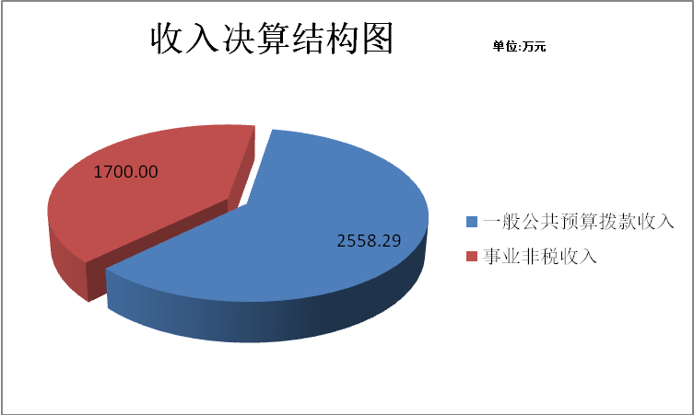

三、支出决算情况说明
2018年支出合计4457.94万元，其中：基本支出2774.85万元，占支出总额62.25%；项目支出1683.09万元，占支出总额37.75%。
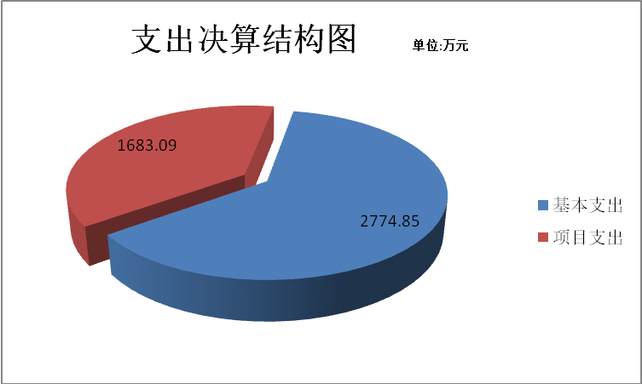

- 财政拨款收入支出决算总体情况说明

2018年财政拨款收支计4661.74万元，与2017年相比收支减少510.12万元，下降9.86%。财政拨款收、支减少的主要原因是项目经费下降和按照预算要求压减公用经费。

五、一般公共预算财政拨款支出决算情况说明

（一）一般公共预算财政拨款支出决算总体情况
2018年一般公共预算财政拨款支出4457.94万元，占本年支出合计的100%。与2017年相比减少342.46万元，下降7.13%。变动原因主要是项目经费支出减少。

（二）一般公共预算财政拨款支出决算结构情况
2018年一般公共预算财政拨款支出4457.94万元，主要用于以下方面:一般公共服务支出34.52万元，占0.77%；文化体育与传媒支出3986.11万元，占89.42%；教育支出5万元，占0.11%；社会保障和就业支出246.28万元，占5.52%；医疗卫生支出78.24万元，占1.76%；住房保障支出107.79万元，占2.42%。
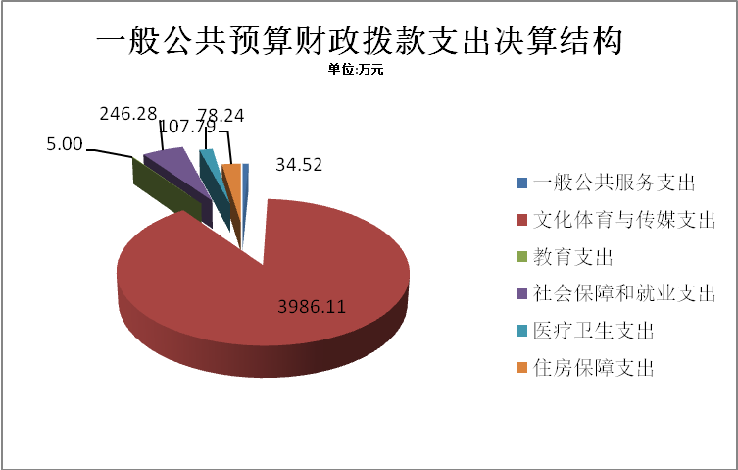

（三）一般公共预算财政拨款支出决算具体情况

2018年一般公共预算支出决算数为4457.94万元，完成预算的95.63%。其中：
1.一般公共服务支出决算为34.52万元，完成预算支出24.65%，决算数小于预算数主要原因是：根据节目安排，本年度4期阳光问廉节目的采、编、播已于12月底完成，相关费用追加滞后，导致费用结转待付。
2.教育支出－进修及培训支出决算为5万元，完成预算100%，决算数与预算数相等，主要用于单位培训费支出。
3.文化体育与传媒支出决算为3986.11万元，因存在上年结转，所以文化体育与传媒支出决算高于预算315.14万元。完成预算的108.58%。
4.社会保障和就业支出决算为246.28万元，完成预算100%。
5.医疗卫生支出决算为78.24万元，完成预算100%。
6.住房保障支出决算为107.79万元，完成预算的100%。

六、一般公共预算财政拨款基本支出决算情况说明
2018年一般公共预算财政拨款基本支出2774.85万元，其中：
人员经费2470.05万元，主要包括：基本工资、津贴补贴、奖金、绩效工资、机关事业单位基本养老保险缴费、职业年金缴费、职工基本医疗保险缴费、生活补助、住房公积金、其他对个人和家庭的补助支出等。
公用经费304.80万元，主要包括：办公费、印刷费、咨询费、手续费、水费、电费、邮电费、物业管理费、差旅费、维修（护）费、租赁费、会议费、培训费、专用材料费、劳务费、工会经费、公务用车运行维护费、其他交通费、办公设备购置等。

七、“三公”经费财政拨款支出决算情况说明

（一）“三公”经费财政拨款支出决算总体情况说明
2018年“三公”经费财政拨款支出决算为15万元，其中：公务用车购置及运行维护费支出决算为8万元；公务接待费支出决算为7万元。与预算数持平，其主要原因是单位严格执行预算管理，实行总额控制，坚持无预算不列支。

（二）“三公”经费财政拨款支出决算具体情况说明
2018年“三公”经费财政拨款支出决算中，无因公出国（境）费支出；公务用车购置及运行维护费支出决算8万元，占53.33%；公务接待费支出决算7万元，占46.67%。
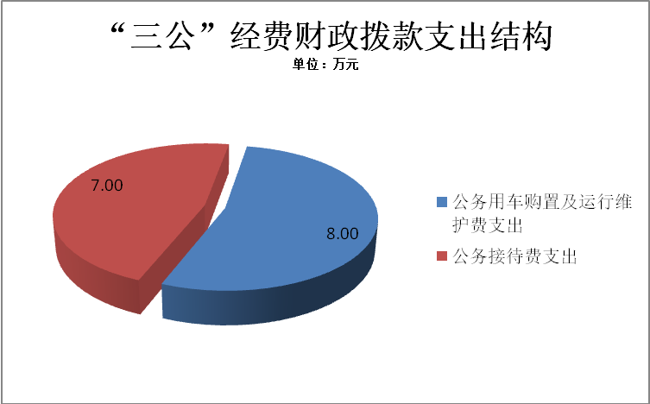

1.因公出国（境）经费
2018年无因公出国（境）费用支出。
2.公务用车购置及运行维护费
2018年公务用车购置及运行维护费8万元,较2017年增加2万元，增加的主要原因是单位公务用车使用年限增加，车辆维护费增加。本年度无公务用车购置费支出。其支出主要用于日常业务工作公务用车燃料费、维修费、过路费、保险费等支出。
3.公务接待费
2018年公务接待费7万元。与2017年度持平，本年度共计发生国内公务接待82批次、761人次。主要用于国内电视台来巴交流考察，来巴记者接待和台重要活动来宾接待等。

八、政府性基金预算支出决算情况说明
2018年无政府性基金预算财政拨款支出。

九、国有资本经营预算支出决算情况说明
2018年无国有资本经营预算拨款支出。
十、预算绩效情况说明
（一）预算绩效管理工作开展情况。
根据预算绩效管理要求，本部门（单位）在年初预算编制阶段，组织对18项目开展了预算事前绩效评估，对9个项目编制了绩效目标，预算执行过程中，选取5个项目开展绩效监控，年终执行完毕后，对5个项目开展了绩效目标完成情况梳理填报。
（二）项目绩效目标完成情况。
2017年结转项目资金399.88万元。2018年市级财政年初预算批复9个常规类项目和9个发展类项目，批复金额1007.70万元（其中：一般税收收入安排330.3万元，自主创收非税收入安排677.4万元）。2018年追加项目经费474.31万元（其中：一般税收收入追加224.31万元，自主创收非税收入追加250万元）。本年结转198.80万元
2018年，在项目经费的支撑下，自办电视节目每周达1000多分钟，每周自办广播节目达700多分钟。并以综合频道、公共频道、教育文艺中心、经开节目中心、新媒体中心为主体，开设《巴中新闻》、《新闻365》、《阳光问廉》、《阿哲观天下》、《第一房产》、《法治纪事》《爱车时代》、《时尚容邦》等电视栏目。电视节目全新改版，自办节目从原12档增加至18档，时长120分钟/天增加至210分钟/天，节目质量和收视率稳步提升，经营收入稳中有升。同时，通过“广播电台数字化改造”项目的实施，排除了播出危险，完成广播电台制、播设备的数字化改造工作。
（三）部门开展绩效评价结果。
根据部门整体支出绩效评价指标规定的内容，经认真自评，2018年度本部门整体支出绩效自评得分为92， 绩效评价等级为“优”。
《巴中市广播电视台2018年部门整体支出绩效评价报告》见附件。
本部门自行组织对预算批复的所有发展类项目开展了绩效评价。
《巴中市广播电视台2018年项目支出绩效评价报告》见附件。

十一、其他重要事项的情况说明

（一）机关运行经费支出情况
2018年，本部门机关运行经费支出304.80万元，比2017年减少26.15万元，下降7.85%，较上年有所降低的主要原因是强化科学管理，部份办公业务转换为无纸化办公。

（二）政府采购支出情况
2018年，本部门政府采购支出总额406.10万元，其中：政府采购货物支出268.10万元、政府采购服务支出138万元。主要用于高清制播能力建设、无线传输系统设备、电台数字化改造等项目设备采购和巴中新报印刷费用支出。

（三）国有资产占有使用情况
截至2018年12月31日，本部门共有车辆9辆，其中：一般公务用车2辆、其他新闻采访业务用车7辆。单价50万元以上通用设备18台（套），单价100万元以上专用设备4台（套）。

第三部分 名词解释
1、财政拨款收入：指从同级政府财政部门取得的各类财政拨款。
2、事业收入：指事业单位开展专业业务活动及其辅助活动取得的现金流入。
3.经营收入：指事业单位在专业业务活动及其辅助活动之外开展非独立核算经营活动取得的现金流入。
4.其他收入：指单位除财政拨款预算收入、事业预算收入、上级补助预算收入、经营预算收入等之外的纳入部门预算管理的现金流入。
5.用事业基金弥补收支差额：指事业单位在当年的“财政拨款收入”、“事业收入”、“经营收入”、“其他收入”不足以安排当年支出的情况下，使用以前年度积累的事业基金（事业单位当年收支相抵后按国家规定提取、用于弥补以后年度收支差额的基金）弥补本年度收支缺口的资金。
6.年初结转和结余：指以前年度尚未完成、结转到本年按有关规定继续使用的资金。
7.文化体育与传媒支出：指广播电视台所属人员、公用经费、广播电视宣传及无线覆盖、非税收入成本以及设备购置等费用支出。
8．社会保障和就业支出：指社会保障费、财政补助退休人员生活补贴、抚恤等支出。
9．医疗卫生与计划生育支出：指缴纳职工医疗保险。
10．年末结转和结余：指本年度或以前年度预算安排、因项目实施验收延后，需延迟到以后年度按有关规定继续使用的资金。
11．基本支出：指为保障机构正常运转、完成日常工作任务而发生的人员支出和公用支出。
12．项目支出：指在基本支出之外为完成广播电视宣传、无线覆盖任务和事业发展目标所发生的支出。
13．经营支出：指事业单位在专业业务活动及其辅助活动之外开展非独立核算经营活动实际发生的各项现金流出。
14.“三公”经费：纳入市级财政预决算管理的“三公”经费，是指部门用财政拨款安排的因公出国（境）费、公务用车购置及运行费和公务接待费。其中，因公出国（境）费反映单位公务出国（境）的国际旅费、国外城市间交通费、住宿费、伙食费、培训费、公杂费等支出；公务用车购置及运行费反映单位公务用车车辆购置支出（含车辆购置税）及租用费、燃料费、维修费、过路过桥费、保险费等支出；公务接待费反映单位按规定开支的各类公务接待支出。
15.机关运行经费：为保障单位运行用于购买货物和服务的各项资金，包括办公及印刷费、邮电费、差旅费、会议费、福利费、日常维修费、专用材料及一般设备购置费、办公用房水电费、办公用房取暖费、办公用房物业管理费、公务用车运行维护费以及其他费用。

第四部分 附件

附件1：巴中市广播电视台2018年部门整体支出绩效评价报告

附件2：巴中市广播电视台2018年项目支出绩效评价报告

第五部分 附表

一、收入支出决算总表

二、收入总表

三、支出总表

四、财政拨款收入支出决算总表

五、财政拨款支出决算明细表（政府经济分类科目）

六、一般公共预算财政拨款支出决算表

七、一般公共预算财政拨款支出决算明细表

八、一般公共预算财政拨款基本支出决算表

九、一般公共预算财政拨款项目支出决算表

十、一般公共预算财政拨款“三公”经费支出决算表

十一、政府性基金预算财政拨款收入支出决算表

十二、政府性基金预算财政拨款“三公”经费支出决算表

十三、国有资本经营预算支出决算表

巴中市广播电视台
2019年10月8日

附件1：

巴中市广播电视台
2018年市级部门整体支出绩效评价报告
市财政局：
根据贵局《关于开展2019年市级财政支出绩效评价工作的通知》（巴财绩[2019]5号）文件要求，我台组织专人按照规定的绩效考评指标及考评办法，对2018年部门整体支出绩效开展自评。现报告如下：
一、单位基本情况
1、机构职能。巴中市广播电视台是市委、市政府的新闻宣传机构，担负传播先进文化的重要职责。通过广播、电视报纸、新媒体等，组织开展对内对外宣传和承担广播电视无线覆盖任务。经营管理所辖媒体广告，开发广播电视产业。
2、机构组成。内设办公室、人力资源、计划财务、综合频道、公共频道等20个职能科室。
3、人员概况。2018年财政预算供给人员272人，其中：定额定项补助人员151人、聘用专业技术人员121人。
二、部门财政资金收支情况
1、部门财政资金收入情况。2018年度收入总额4258.29万元，较上年减少42.89万元。其中：年初预算3575万元，追加预算683.29万元。
2、部门财政资金支出情况。 2018年度支出总额为4457.94万元，较上年减少342.46万元，减少7.13%。其中：基本支出2774.85万元，较上年减少23.36万元，减少0.83%；基本支出减少主要原因是：单位压缩日常公用经费支出，规范业务流程，强化成本管理，所取得的实质性效果。项目支出1683.09万元，较上年减少319.10万元，减少15.94%。项目实际支出减少的主要原因是：按照相关要求，本年度年初预算时发展类项目与上年对比未做增加，同时上年度项目支出数据包含以前年度开工但未决算支付的工程，导致本年度项目支出下降。
三、部门财政支出管理情况
1、2018年度我台按照“统筹兼顾、量入为出”的原则，合理安排预算资金，加强预算资金的管理和预算执行力度，在实际工作中严格执行财经纪律、遵守“八项规定”。结合单位实际情况，厉行勤俭节约，在会计收支业务过程中严把财务报销流程，从源头上规范收支业务的合理、合规性。
2、 加强内部控制。高度重视内部管理制度建设，加强财务管理，强化财务监督，增强法纪观念，遵守。出台有《巴中市广播电视台财务管理制度（试行）》《巴中市广播电视台资产及服务项目采购管理办法（试行）》《巴中市广播电视台关于公(业)务接待、差旅及会议费管理办法（试行）》《巴中市广播电视台固定资产管理办法（试行）》《巴中市广播电视台票据管理办法（试行）》等财务规章制度，严格执行，防范廉洁等各类风险。
3. 强化制度执行。切实做好厉行节约工作，全面落实各项管理制度要求，努力降低行政成本。严格公务接待费、差旅费、会议费和培训费审核审批程序，加强对公务用车的管理，对会议费和培训费严格按年初计划和制度规定的标准执行。各项费用严格履行签审程序，“三公”经费较好地控制在预算范围之内。
4、绩效目标管理情况。
2018年，我台通过加强预算收支管理，不断建立健全内部管理制度，梳理内部管理流程，部门整体支出管理水平得到提升。较好的完成了年度工作目标，年度市级目标考核获得一等奖励。部门整体支出绩效情况如下：
（1）对内宣传量质并进
开设《在习近平新时代中国特色社会主义思想指引下——新时代 新气象 新作为》《大学习大讨论大调研 走进全国革命老区》《学习贯彻市委四届五次全会精神 权威专家看巴中》《学习贯彻市委四届六次全会精神 高质量发展高端访谈》等专栏专题50多个；围绕市委四届五次、六次全会精神，分别推出10集系列评论，诠释“示范区”“新路子”“六大突破”“六个推进”的重大意义；联合市综治委、司法局、街道办事处等相关部门开展“进社区 听民意 社会服务零距离”社区行活动，走进巴城各社区，宣传十九大、依法治市、扫黑除恶、文明创建等，社会反响良好。
（2）对外宣传出新出彩
精心策划报送选题，努力上联播攻头条，创下电视外宣历史新高。主动对接川台，《四川新闻》栏目播出巴中全面贯彻落实党的十九大精神和省委十一届二次全会提出的“一个愿景、两个跨越、三大发展战略、四项重点工程”具体举措；央视新闻频道《非常年夜饭》栏目播出30分钟新闻纪录片《巴中长滩河：摘穷帽 搬新家 坝坝宴上过大年》，开我市电视外宣先河；全国两会期间，中央电视台《新闻联播》、《两会特别报道》、《新闻直播间》、《晚间新闻》、《第一时间》等栏目5次报道了巴中成就和巴中老区代表建议情况。并邀请驻川全国政协委员为振兴蜀乡建言献策，观众反响较好。
（3）媒体融合深度推进
夯实发展基础，抓好制播阵地建设，全面完成电台升级改造，提升电台节目制播能力。完成无线巴中APP升级改造，拥有自主知识产权的“无线巴中”APP2.0版全新上线，实现掌上看电视、听广播、读报纸。实施移动优先战略，建强新媒体矩阵，开展网络直播，打造媒体融合精品。首次在成都搭建省两会融媒体演播室。创新方式报道省两会。
（4）频道制改革成效明显
2018年，栏目负责制改为完全频道制，全台的管理水平和宣传质量显著提高，职工的积极性和创造性明显增强，实现节目质量和收视率稳步提升，经营收入稳中有升，完成了改革预期目标。
（5）综合管理情况。
在资产管理方面，我台对固定资实行统一管理、统一调配，并按使用人建立了资产实物管理台账，实行使用、保管签字登记制度。对单位固定资产统一采购、多人经办 ，“货比三家”，并按政府采购程序和有关规定加强采购手续。年底对财产物资进行清查、盘点、核对、处理。对取得的资产实物及时进行会计核算。
在债务管理方面，截止2018年底，我台实际欠付工行巴中分行原广播电视村村通工程贷款本金1941.44万元，无其它新增债务。
在三公经费管理方面，2018年度，日常公用经费及三公经费有所下降、各项管理制度健全、资金使用合规。
四、评价结论及建议
1、评价结论。根据部门整体支出绩效评价指标规定的内容，经认真自评，2018年度我台整体支出绩效自评得分为92， 绩效评价等级为“优”。
2、存在问题。我台做为全额财拨事业单位，一是聘用人员经费没有保障，靠自主创收难以保障聘用人员的合理待遇。二是项目资金缺口较大，做为党委政府的宣传机构，除了正常的新闻宣传，还要开办各类人民群众喜闻乐听的广播电视节目，负责对外宣传巴中，开办生产节目的项目经费与实际所需差距甚大。三是设施设备投入严重不足。
3、改进措施和有关建议
改进措施：在今后的工作中，进一步加强资金管理，合理有效地提高资金使用效率。
有关建议：建议逐年增加预算投入，缩小预算和与实际资金需求的差异。

巴中市广播电视台
2019年10月8日

附件2：

巴中市广播电视台
2018年项目支出绩效评价报告

市财政局：
根据贵局《关于开展2019年市级财政支出绩效评价工作的通知》（巴财绩[2019]5号）文件要求，我台组织专人按照规定的绩效考评指标及考评办法，对2018年项目支出开展了绩效自评。现报告如下：
一、项目概况
（一）项目申报及预算批复情况
2018年我台申报项目预算1540万元。其中申报10个常规类项目280万元，申报9个发展类项目1260万元；申报资金来源为一般预算税收收入安排805万元，自主创收非税收入安排735万元。
2018年，市级财政年初预算（巴财预2018第1号）批复我台9个常规类项目和9个发展类项目，批复金额1007.70万元（其中：一般税收收入安排330.3万元，自主创收非税收入安排677.4万元）。
2018年追加项目经费474.31万元（其中：一般税收收入追加224.31万元，自主创收非税收入追加250万元）。
（二）项目绩效目标
1、围绕中心，服务大局，强化对内对外宣传工作。围绕市委、市政府中心工作、凝聚最大共识、汇集磅礴力量。
2、办好精品节目与栏目，深度推进全媒体融合。对频道、频率、栏目进行精准定位，用改革的办法推进结构调整，不断提高新闻宣传和节目质量。
3、积极推进事业建设，完成广播电台数字化升级改造。
（三）项目资金申报相符性
结合市委市政府的工作要求和目标，参照市级财政项目申报的相关规定，采取从下到上，反复论证，按照满足基本运转，确保重点工作的需求，年初申报项目经费预算1540万元。申报内容较好的体现了广播电视的基本工作和阶段性目标任务。在项目设置与申报经费上做到了实事求是，合理合法。
二、项目实施及管理情况
（一）资金计划、到位及使用情况
1、资金计划及到位情况
2018年预算内一般税收收入安排的330.3万元全额到位（巴财预2018第1号）。
自主创收非税收入安排项目经费927.40万元，完成征缴计划并拔付到位。
3、追加项目资金474.31万元。其中：一般公共预算税收收入追加224.31万元，调整一般公共预算非税收入追加公用专项经费250万元。
2、资金使用情况
2017年结转项目经费399.88万元，2018年初预算批复项目经费1007.70万元，1-12月追加项目经费474.31万元，实际支出项目经费1683.09万元，2018年终结存项目经费198.80万元。年终结转项目经费198.80万元。
资金使用与预算相符，开支范围、标准、支付进度严格按照预算批复的内容实施，合规合法。
（二）项目财务管理情况
在财务管理上，严格按照预算批复项目的内容进行了分项核算，设备购置均按照采购程序进行了申报，项目的实施有报告、有论证，有方案、有合同。
在预算执行上，严格按照预算批复科目、项目执行，没有自行调整、挪用、改变项目或资金用途。所有应纳入政府采购的设备购置均按照政府采购程序主动申报，经审批后实施。坚持了公务卡消费和对公帐户结算制度，合理控制预算支付进度。对非税收入按照规定及时足额缴存专户，严格执行了“先收后支”，“先报后支”的规定。在设备购置方面严格按照采购预算和相关程序执行，实行政府采购、合同制管理，建立专门的项目支出科目单独核算，专款专用。设备购置专项资金使用按项目实施进度和规定比例拨付使用资金，严格报账审核审查审签程序，会计核算规范合理。
（三）项目组织实施情况
为了认真落实好项目的实施,对于各单项工作均成立了以分管领导为组长，各相关技术、财务、经办人员参加的领导小组，采购业务方面，我台抽派了业务技术骨干组成项目小组，负责技术论证、方案制定和采购。项目实施后，分别组织财务、技术和使用人员等进行检查验收。项目实施后，对相关项目实施效果进行了综合评价，对合同进行了公示，对有关决策依据，会议纪要进行了专档管理。
三、目标完成情况
2018年，在各项经费的支撑下，电视台自办节目每周达1000多分钟，电台每周自办节目达700多分钟。并以综合频道、公共频道、教育文艺中心、经开节目中心、新媒体中心为主体，开设《巴中新闻》、《新闻365》、《阳光问廉》、《阿哲观天下》、《第一房产》、《法治纪事》《爱车时代》、《时尚容邦》等栏目。实现节目全新改版，自办节目从原12档增加至18档，时长120分钟/天增加至210分钟/天，节目质量和收视率稳步提升，经营收入稳中有升。同时，通过批复“广播电台数字化改造”项目的实施，完成广播电台制、播设备的更新工作。
四、项目效益情况
（一）对内宣传量质并进
围绕习近平总书记来川视察重要讲话精神、全国全省两会和脱贫攻坚、文明城市创建、整治“中梗阻”、中央环保督察、扫黑除恶等工作，精心策划主题报道。
一是媒体联动，开设专栏专题。全台电视、电台、巴中新报、新媒体联动，开设《深入学习贯彻习近平总书记来川视察重要讲话精神》《在习近平新时代中国特色社会主义思想指引下——新时代新气象新作为》《学习贯彻习近平新时代中国特色社会主义思想“四川篇”—大学习大讨论大调研》《中央环保督察整改进行时》等专栏专题50多个。
二是评论引领，推出系列解读。围绕市委四届五次全会精神，推出专家高端访谈等大型系列评论10集，生动诠释“示范区”“新路子”的时代意义、现实路径、抵达目标。围绕《大学习、大讨论、大调研》播发系列短评20多篇。围绕脱贫攻坚、全域旅游等推出系列评论，收到良好宣传效果。
三是创新形式，开展社区行活动。联合市综治委、司法局、街道办事处等相关部门开展“进社区听民意社会服务零距离”社区行活动，走进巴城各社区，宣传十九大、依法治市、扫黑除恶等，社会反响良好。
（二）对外宣传创下新高
精心策划报送选题，努力上联播攻头条，创下电视外宣新高。1-10月，央视发稿84条，其中《新闻联播》9条，综合头条2条。川台发稿295条，其中《四川新闻》215条，头条9条。中央人民广播电台发稿26条，四川人民广播电台发稿167条。
一是宣传全市落实中央和省委精神情况。精心策划报送选题，积极对接川台，《四川新闻》栏目播出市委增斌书记专访等，介绍巴中全面贯彻落实党的十九大精神和省委十一届二次全会提出的“一个愿景、两个跨越、三大发展战略、四项重点工程”具体举措。
二是脱贫攻坚宣传再上新台阶。央视新闻频道《非常年夜饭》栏目播出30分钟新闻专题《巴中长滩河：摘穷帽搬新家坝坝宴上过大年》，备受社会各界关注；全国“两会”胜利闭幕前，央视综合频道《新闻联播》、新闻频道等多栏目3次报道《四川巴中千亩桃花进入最佳观赏期》，连续介绍我市“产业+新村”的美丽画卷。
三是全国两会报道展示巴中新形象。全国两会期间，中央电视台《新闻联播》、《两会特别报道》、《新闻直播间》、《晚间新闻》、《第一时间》等栏目5次报道了巴中成就和巴中老区代表建议情况。四川卫视6次报道巴中，其中3月8日和3月9日《四川新闻》和《今日视点》在《议政2018》北京全国两会中央厨房邀请到了何平市长和驻川全国政协委员刘永好，一起为振兴巴蜀建言献策，观众反响较好。
四是清明公祭活动上央视《新闻联播》头条。4月5日晚的《新闻联播》头条《传承英烈志奋进新时代各地举行公祭活动缅怀先烈》，巴中通江的公祭活动排在全国组稿联播的最开始播出，时长近一分钟，这是首次将巴中放在井冈山、广西桂林、江苏邳州、安徽金寨等革命老区之首播出。
五是国庆宣传出新出彩，巴中故事感动中国。国庆期间，央视和川台播出巴中稿件多达13条。《江山如此多娇》直播了《光雾山：舞绕山峦多彩山川》和《巴山绝壁险绿水绕青山》。《新闻联播》综合头条《分享节日快乐礼赞丰收中国》将镜头对准巴中南江抢鱼节。央视《新闻直播间》、《24小时》播出了巴中台在第一时间采写和传送的《四川巴中：15岁男孩遇车祸脑死亡家人含泪捐器官》。故事先后被央视网、中国网、人民网等转载，点击达到10万。同时，我台交通旅游广播（FM94.0）创作的两期专题节目《美丽中国在耳边》国庆特别节目中滚动播出。两期专题节目时长分别为25分钟，多角度、多维度展示“山水画廊、秀美巴中”。
六是做好农洽会、巴人文化艺术节、红叶节等重大活动宣传。农洽会在央视新闻联播播出，红叶节在央视直播和新闻频道播出，巴人文化艺术节在央视3套播出，川台播出相关稿件10条。
（三）完成电台数字化升级改造
一是实现广播电台制、播、传、发射数字化改造。目前，已完成数字化改造工程80%。整个系统具备广播节目直播、录播、定点播出、全自动转播、电话连线、非法插播监测等功能。同时，在遭遇公共突发事件发生或重大自然灾害时，也可开展公共点的应急广播。
二是实现广播节目制作、传输网络化和新媒体化。为更多的群众提供内容健康丰富、声情并茂的网络化、新媒体服务。
五、问题及建议
1、聘用人员经费得不到财政保障，自主创收难以保障全台的基本运转。
近年来，随着自媒体和户外广告的迅猛发展，电视、广播等传统行业广告成“断涯”式下滑，硬广收入较少、活动收入成本较高，自主创收的难度较大，靠单位自身造血功能难以保障全台的基本运转。
2、设施设备折旧快，更新压力大
广播电视的设施设备投入巨大，使用时长最多5-6年，在不考虑设备更新换代的情况下，每年都需要基本的折旧更新、维修维护300多万元。
3、相关建议
（1）将从事新闻采编的聘用人员经费以政府购买服务的方式纳入财政预算内项目经费保障。
（2）加大设施设备更新购置项目经费投入，继续推进我台设施设备的达标升级工作，推进媒体融合，加快融媒体中心建设。

巴中市广播电视台
2019年10月8日

